
Об утверждении регламента государственной услуги "Субсидирование на развитие племенного животноводства, повышение продуктивности и качества продукции животноводства"
Утративший силу
Постановление акимата Северо-Казахстанской области от 8 апреля 2019 года № 83. Зарегистрировано Департаментом юстиции Северо-Казахстанской области 10 апреля 2019 года № 5332. Утратило силу постановлением акимата Северо-Казахстанской области от 12 февраля 2020 года № 30
Сноска. Утратило силу постановлением акимата Северо-Казахстанской области от 12.02.2020 № 30 (вводится в действие по истечении десяти календарных дней после дня его первого официального опубликования).
В соответствии с пунктом 2 статьи 27 Закона Республики Казахстан от 23 января 2001 года "О местном государственном управлении самоуправлении в Республике Казахстан", с пунктом 3 статьи 16 Закона Республики Казахстан от 15 апреля 2013 года "О государственных услугах", акимат Северо-Казахстанской области ПОСТАНОВЛЯЕТ:
1. Утвердить прилагаемый регламент государственной услуги "Субсидирование на развитие племенного животноводства, повышение продуктивности и качества продукции животноводства".
2. Признать утратившими силу следующие постановления акимата Северо-Казахстанской области:
1) "Об утверждении регламентов государственных услуг в области животноводства" от 25 мая 2016 года № 172 (опубликовано 04 июля 2016 года в информационно – правовой системе нормативных правовых актов Республики Казахстан "Әділет", зарегистрировано в Реестре государственной регистрации нормативных правовых актов под № 3792);
2) "О внесении изменения в постановление акимата Северо-Казахстанской области от 25 мая 2016 года № 172 "Об утверждении регламентов государственных услуг в области животноводства" от 8 декабря 2017 года № 488 (опубликовано 05 января 2018 года в Эталонном контрольном банке нормативных правовых актов Республики Казахстан в электронном виде, зарегистрировано в Реестре государственной регистрации нормативных правовых актов под № 4446).
3. Коммунальному государственному учреждению "Управление сельского хозяйства акимата Северо-Казахстанской области" в установленном законодательством Республики Казахстан порядке обеспечить:
1) государственную регистрацию настоящего постановления в Республиканском государственном учреждении "Департамент юстиции Северо-Казахстанской области Министерства юстиции Республики Казахстан";
2) в течение десяти календарных дней со дня государственной регистрации настоящего постановления акимата направление его копии в бумажном и электронном виде на государственном и русском языках в Северо-Казахстанском региональном центре правовой информации - филиал Республиканского государственного предприятия на праве хозяйственного ведения "Республиканский центр правовой информации" Министерства юстиции Республики Казахстан для официального опубликования и включения в Эталонный контрольный банк нормативных правовых актов Республики Казахстан;
3) размещение настоящего постановления на интернет-ресурсе акимата Северо-Казахстанской области после его официального опубликования.
4. Контроль за исполнением настоящего постановления возложить на заместителя акима Северо-Казахстанской области по курируемым вопросам.
5. Настоящее постановление вводится в действие по истечении десяти календарных дней после дня его первого официального опубликования.
Аким  Северо – Казахстанской области | К. Аксакалов
Утвержден постановлением акимата Северо – Казахстанской области от "08" апреля 2019 года № 83
Регламент государственной услуги "Субсидирование на развитие племенного животноводства, повышение продуктивности и качества продукции животноводства"
1. Общие положения
1. Регламент государственной услуги "Субсидирование на развитие племенного животноводства, повышение продуктивности и качества продукции животноводства" (далее – Регламент) разработан на основании стандарта государственной услуги "Субсидирование на развитие племенного животноводства, повышение продуктивности и качества продукции животноводства", утвержденного приказом Министра сельского хозяйства Республики Казахстан от 28 апреля 2015 года № 3-2/378 "Об утверждении стандартов государственных услуг в области животноводства" (зарегистрирован в Реестре государственной регистрации нормативных правовых актов под № 11284) (далее - Стандарт).
2. Государственная услуга "Субсидирование на развитие племенного животноводства, повышение продуктивности и качества продукции животноводства" (далее – государственная услуга) оказывается местным исполнительным органом Северо-Казахстанской области согласно приложению 1 к настоящему Регламенту (далее – услугодатель).
3. Форма оказания государственной услуги: электронная (частично автоматизированная).
4. Форма предоставления результата оказания государственной услуги: электронная.
5. Прием заявления и выдача результата оказания государственной услуги осуществляется через веб-портал "электронного правительства" www.egov.kz (далее – портал).
Результат оказания государственной услуги – уведомление о результатах рассмотрения заявки на получение субсидий либо мотивированный ответ услугодателя об отказе по основаниям, указанным в пункте 9 настоящего Регламента.
6. Государственная услуга оказывается бесплатно физическим и юридическим лицам (далее – услугополучатель).
2. Описание порядка действий структурных подразделений (работников) услугодателя в процессе оказания государственной услуги
7. Услугополучатель представляет на портал в форме электронного документа, удостоверенного электронной цифровой подписи (далее - ЭЦП) услугополучателя заявку на получение субсидий согласно приложению 2 к Стандарту (далее – заявка).
Услугополучателю направляется уведомление в "личный кабинет" в форме электронного документа, подписанного ЭЦП уполномоченного лица услугодателя.
Сроки оказания государственной услуги – 2 (два) рабочих дня.
График работы портала – круглосуточно, за исключением технических перерывов, связанных с проведением ремонтных работ (при обращении услугополучателя после окончания рабочего времени, в выходные и праздничные дни в соответствии с трудовым законодательством Республики Казахстан и статьи 5 Закона Республики Казахстан от 13 декабря 2001 года "О праздниках в Республике Казахстан" прием заявок и выдача результатов оказания государственной услуги осуществляется следующим рабочим днем).
Направления, подлежащие субсидированию:
На развитие племенного животноводства, в том числе:
1) удешевление затрат на ведение селекционной и племенной работы с маточным поголовьем крупного рогатого скота, охваченного породным преобразованием, а также пчелосемьями, содержание племенных быков-производителей, используемых для воспроизводства стада – с 15 апреля до 1 октября текущего года;
2) удешевление затрат на ведение селекционной и племенной работы с маточным поголовьем овец, маралов (оленей), содержание племенных баранов-производителей, используемых для воспроизводства товарной отары – с 1 сентября до 1 декабря текущего года;
3) субсидирование услуг племенных и дистрибьютерных центров по искусственному осеменению маточного поголовья крупного рогатого скота молочного и молочно-мясного направления, а также овец крестьянских (фермерских) хозяйств и сельскохозяйственных кооперативов, субсидирование услуг по трансплантации эмбрионов – с 1 мая до 1 декабря текущего года;
4) удешевление стоимости приобретения племенных или чистопородных животных у отечественных и зарубежных хозяйств, удешевление затрат на приобретение племенного суточного молодняка родительской/прародительской формы мясного направления и приобретение племенного суточного молодняка финальной формы яичного направления птиц у отечественных и зарубежных хозяйств, удешевление стоимости приобретенной однополой и двуполой семени племенного быка-производителя молочных и молочно-мясных пород, с момента возникновения оснований для подачи заявки прошло не более шести месяцев – с 25 января до 20 декабря текущего года;
5) ведение селекционной и племенной работы с маточным поголовьем племенного крупного рогатого скота, свиней – с 25 января до 20 декабря текущего года.
На повышение продуктивности и качества продукции животноводства в сроки с 20 января до 20 декабря, в том числе:
удешевление стоимости бычков, реализованных на откорм в откормочные площадки вместимостью не менее 1000 (тысяча) голов единовременно;
удешевление затрат откорма бычков для откормочных площадок вместимостью не менее 1000 (тысяча) голов единовременно;
удешевление стоимости заготовки говядины мясоперерабатывающими предприятиями, занимающиеся забоем и первичной переработкой мяса крупного рогатого скота;
удешевление стоимости реализованных ягнят;
удешевление стоимости производства мяса птицы (мясо бройлерной птицы, мясо индейки, водоплавающей птицы), пищевое яйцо (куриное яйцо), молока (коровье, кобылье, верблюжье), тонкорунной и полутонкорунной шерсти;
удешевление стоимости затрат на корма маточному поголовью молочного направления.
8. Содержание каждой процедуры (действия), входящей в состав процесса оказания государственной услуги, длительность его выполнения:
1) услугополучатель представляет на портал заявку, которая автоматически направляется для обработки в Отдел сельского хозяйства соответствующего района (далее – Отдел) – 30 (тридцать) минут;
2) Отдел сверяет заявку товаропроизводителя на предмет соответствия, указанным условиям в пунктах 6 и 8 Правил субсидирования развития племенного животноводства, повышения продуктивности и качества продукции животноводства, утвержденных приказом Заместителя Премьер – Министра Республики Казахстан - Министра сельского хозяйства Республики Казахстан от 15 июня 2018 года № 256 "Об утверждении Правил субсидирования развития племенного животноводства, повышения продуктивности и качества продукции животноводства" (зарегистрирован в Реестре государственной регистрации нормативных правовых актов под № 17306) (далее – Правила), в случае соответствия указанных данных, заявка направляется услугодателю – 7 (семь) часов 30 (тридцать) минут;
3) услугодатель направляет услугополучателю уведомление об одобрении заявки, формирует сводный акт по области и направляет на оплату – 1 (один) рабочий день.
Результат процедуры (действия) по оказанию государственной услуги, который служит основанием для начала выполнения следующей процедуры (действия):
1) прием заявки;
2) проверка заявки на предмет соответствия условиям Правил;
3) одобрение заявки, формирование сводного акта по области.
9. Отказ в предоставлении государственной услуги осуществляется в соответствии с пунктом 2 статьи 19-1 Закона Республики Казахстан от 15 апреля 2013 года "О государственных услугах" по следующим основаниям:
1) установление недостоверности документов, представленных услугополучателем для получения государственной услуги, и (или) данных (сведений), содержащихся в них;
2) несоответствие услугополучателя критериям, установленным Правилами.
3. Описание порядка взаимодействия структурных подразделений (работников) услугодателя в процессе оказания государственной услуги
10. Перечень структурных подразделений (работников) услугодателя, которые участвуют в процессе оказания государственной услуги:
1) специалист Отдела;
2) специалист услугодателя.
11. Описание последовательности процедур (действий) между структурными подразделениями (работниками) с указанием длительности каждой процедуры (действия):
1) услугополучатель представляет на портал заявку, которая автоматически направляется для обработки в Отдел – 30 (тридцать) минут;
2) Отдел сверяет заявку товаропроизводителя на предмет соответствия, указанным условиям в пунктах 6 и 8 Правил, в случае соответствия указанных данных, заявка направляется услугодателю – 7 (семь) часов 30 (тридцать) минут;
3) услугодатель направляет услугополучателю уведомление об одобрении заявки, формирует сводный акт по области и направляет на оплату – 1 (один) рабочий день.
4. Описание порядка взаимодействия с Государственной корпорацией "Правительство для граждан" и (или) иными услугодателями, а также порядка использования информационных систем в процессе оказания государственной услуги.
12. Государственная услуга через Государственную корпорацию "Правительство для граждан" не оказывается.
13. Описание порядка обращения и последовательности процедур (действий) услугодателя и услугополучателя при оказании государственной услуги через портал:
1) услугополучатель осуществляет регистрацию (авторизацию) на портале с помощью своего регистрационного свидетельства ЭЦП;
2) выбор услугополучателем электронной государственной услуги, заполнение полей электронного запроса и прикрепление пакета документов (при наличии прилагаются электронные копии подтверждающих документов);
3) удостоверение электронного запроса для оказания электронной государственной услуги посредством ЭЦП услугополучателя;
4) обработка (проверка, регистрация) электронного запроса услугодателем;
5) услугодатель осуществляет процедуры (действия) в соответствии с описанием порядка взаимодействия структурных подразделений (работников) услугодателя в процессе оказания государственной услуги и направляет в "личный кабинет" услугополучателя результат оказания государственной услуги в форме электронного документа, подписанного ЭЦП;
6) получение услугополучателем уведомления о статусе электронного запроса и сроке оказания государственной услуги в истории получения государственных услуг личного кабинета услугополучателя.
Подробное описание процесса получения результата оказания государственной услуги, его длительность отражается в справочнике бизнес-процессов оказания государственной услуги согласно приложению 2 к настоящему Регламенту.
5. Иные требования с учетом особенностей оказания государственной услуги, в том числе оказываемой в электронной форме
14. Адреса мест оказания государственной услуги размещены:
1) на интернет-ресурсе Министерства сельского хозяйства Республики Казахстан – www.mоа.gov.kz;
2) на интернет-ресурсе услугодателя;
3) на портале – egov.kz.
15. Услугополучатель имеет возможность получения информации о порядке и статусе оказания государственной услуги в режиме удаленного доступа посредством "личного кабинета" портала, а также единого контакт - центра по вопросам оказания государственных услуг.
16. Контактные телефоны справочных служб по вопросам оказания государственной услуги указаны на интернет-ресурсе www.mоа.gov.kz. Единый контакт-центр по вопросам оказания государственных услуг: 1414, 8 800 080 7777.
Приложение 1 к регламенту государственной услуги "Субсидирование на развитие племенного животноводства, повышение продуктивности и качества продукции животноводства"
Наименование уполномоченных органов | Местонахождение | Режим работы
Коммунальное государственное учреждение "Управление сельского хозяйства акимата Северо-Казахстанской области" | город Петропавловск, улица Парковая, 57 В | с понедельника по пятницу с 9-00 до 18-30 часов с перерывом на обед с 13-00 до 14-30 часов, кроме выходных и праздничных дней, согласно трудовому законодательству Республики Казахстан
Приложение 2 к регламенту государственной услуги "Субсидирование на развитие племенного животноводства, повышение продуктивности и качества продукции животноводства"
Справочник бизнес - процессов оказания государственной услуги "Субсидирование на развитие племенного животноводства, повышение продуктивности и качества продукции животноводства" через портал

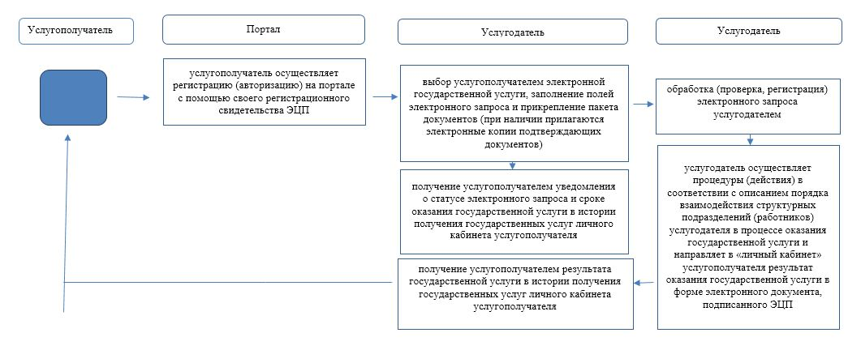

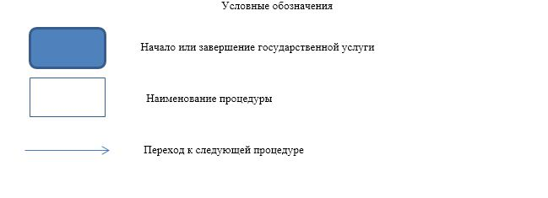

© 2012. РГП на ПХВ «Институт законодательства и правовой информации Республики Казахстан» Министерства юстиции Республики Казахстан

